0.2.5需求说明

**说明：**

需求以此文档为准，在线文档仅作为交互原型辅助了解需求。

当此文档与在线文档不相符时，请开发测试同学与产品沟通。

**主要功能**

1. 新增APP发布平台
2. 信用报告-通讯录&短信模块
3. 权限功能重构
4. 新增商户授信额度、客户/商户授信额度的消耗与恢复
5. 商户保证金的充值与提现
6. 修改客户还款信息

**具体需求描述**

## 【需求描述】APP发布平台（新增）【高优先级】

* 登录页
  1. 系统预设1个账号
* 应用列表页
  1. 排序规则：按应用创建时间升序
  2. 列：应用名称、渠道号、Android当前版本、IOS当前版本、操作
     1. 当前版本指的是当前应用下状态为正常的版本号最大的版本
     2. 列显示：【Android版本】、【IOS版本】
  3. 【创建应用】btn，点击后跳转到创建应用页面
* 创建应用页
  1. 表单字段：
     1. 应用名称：文本，必填，1~50字符
     2. 渠道号：文本，必填，1~100字符
     3. 描述：文本，必填，1~500字符
  2. 保存判重规则：应用名称与渠道号都相同则认为重复， 给出合理提示
* Android版本列表页
  1. 排序规则：按版本号由大到小排列
  2. 列：版本号、创建时间、是否强制更新、更新提示、APK
* 创建android版本页
  1. 表单字段：
     1. 版本号：必填，只能输入数字
     2. 是否强制更新：是/否
     3. APK：必传，可替换上传，只能上传APK文件(.apk / .APK)
     4. 更新提示：文本，必填，1~1000字符
  2. 保存判重规则：版本号不能重复
* IOS版本列表页
  1. 排序规则：按版本号由大到小排列
  2. 列：版本号、创建时间、是否强制更新、更新提示、链接
* 创建IOS版本页
  1. 表单字段：
     1. 版本号：必填，只能输入数字和点，第一位和最后一位只能是数字
     2. 是否强制更新：是/否
     3. 链接：文本，必填，1~1000字符
     4. 更新提示：文本，必填，1~1000字符
  2. 保存判重规则：版本号不能重复
* 更新规则：
  1. 概念：
     1. 客户端版本
     2. 目标版本：服务端配置的版本号最大的正常版本
  2. 规则：
     1. 若客户端版本至目标版本的路径中存在强更版本，则进行强更
     2. 若客户端版本至目标版本的路径中不存在强更版本，则按目标版本更新规则

## 【需求描述】信用报告增加通讯录及短信模块【高优先级】

* 管理后台-客户详情-信用报告
  1. 新增通讯录模块（加在打分卡拒绝原因之后 ）
     1. 运营商与通讯录匹配度的显示
     2. 通讯录列表
        1. 字段：通讯录姓名、手机号、有无通话记录、通话次数、通话时长（秒）、最近通话时间



* 1. 新增短信模块（加在通讯库模块之后）
     1. 短信列表
        1. 字段：发送人、接收人、类别、关键词、内容、时间
        2. 如果发送人是本人，则在发送人手机号码后显示本人，如17700001111(本人)；接收人同理



## 工作人员权限管理（权限需求重构）

* 管理后台-系统管理-工作人员管理

概述：权限不再按照角色区分，每个功能点的权限（可访问/不可访问/关联数据可访问）可以灵活设置给不同的worker

* 1. 新建工作人员
     1. 选择角色后，详细权限模块，选中该角色的默认权限（每个角色的默认权限见excel表）
     2. 权限配置列 配置项为 可访问/不可访问 或 可访问/不可访问/关联数据可访问 （是否支持关联数据可访问见excel表），单选
     3. 功能点以excel为准





* 1. 编辑权限
     1. 详细权限模块，加载的是为该worker配置的权限
     2. 切换角色后，详细权限模块，选中该角色的默认权限
  2. 历史数据处理
     1. 历史worker，详细权限配置按照该worker的角色的默认权限进行数据配置

## 【需求描述】商户保证金的充值与提现

* 管理后台-商户详情页
  1. 商户保证金充值
     1. 充值金额：正数，支持两位小数
     2. 
  2. 商户保证金提现
     1. 最大可提现金额：最大可提现金额 = 保证金余额 - 在库金额*保证金比例；有可能是负数；精确到分，向下取整
     2. 提现金额：正数，支持两位小数
     3. 
  3. 保证金充值提现流水记录操作人（保证金流水暂不做）

## 【需求描述】商户增加“协议”图片组字段

* 管理后台
  1. 创建商户，增加图片组：商户协议上传，非必传，可传多张



* 1. 编辑商户，增加图片组：商户协议上传，非必传，可传多张
  2. 商户详情页，增加显示：商户协议



* 员工H5
  1. 创建商户，增加图片组：商户协议上传，非必传，可传多张



* 1. 编辑商户，增加图片组：商户协议上传，非必传，可传多张

## 【需求描述】商户授信额度从主营业务收入乘以系数改为审核商户时填写

* 管理后台-审核商户
  1. 商户授信额度，当审核状态为通过时，显示主营业收入和授信额度输入框 （非通过则不显示），授信额度：必填，数字



* 1. 短信通知：审核通过后向商户业务联系人、商户负责人发送短信（见短信模板）
  2. 历史数据处理：非生产线，商户授信额度均按照主营业收入的50%处理；生产线：按照业务给出的授信额度数据处理（产品将与业务联系确定各商户的该字段值）
  3. 商户授信额度：循环额度
  4. 商户可用额度 = 商户授信额度 - 已用额度
  5. 商户状态为（未发生变化）：未提交审核、待审核、待补充、审核通过、审核拒绝、已冻结
  6. 当商户状态为待审核时，显示【审核】btn，提交结论后计入审核历史
  7. 列表页显示审核历史，加表头 ：审核历史

列：审核状态、审核时间、审核人、审核意见



## 【需求描述】客户、商户授信额度的消耗与恢复

* + 额度消耗及恢复：
    1. 商户额度消耗值 = 客户额度消耗值 = ∑ 每期应还金额（应还金额 = 应还本金 + 应还利息）（向上取整，精确到分）
       1. 额度不足提示，下单时：
          1. 若客户额度值不足，则提示客户额度值不足，不能创建订单
          2. 若商户额度值不足，则提示商户额度值不足，不能创建订单
       2. 客户存在冻结额度，客户额度消耗规则：
          1. 若下单成功，该订单对应的额度消耗值被视为冻结额度
          2. 若订单打款成功，该订单对应的额度消耗值被视为使用额度
          3. 若订单被取消，则恢复该订单的对应的额度消耗值到剩余额度
          4. 订单成功支付生成账单后，每个还款计划还清后，恢复该还款计划应还金额的额度值
       3. 商户不存在冻结额度，商户额度消耗规则：
          1. 若下单成功，该订单对应的额度消耗值被视为已用额度
          2. 若订单被取消，则恢复该订单的对应的额度消耗值到剩余额度
          3. 订单成功支付生成账单后，每个还款计划还清后，恢复该还款计划应还金额的额度值

## 【需求描述】商户额度预警

* + 订单审核页-额度值预警

审核订单时（订单状态为待审核），若商户当前在库金额大于授信额度的80%时，显示预警：



去掉之前版本中在库金额与主营业收入比对的预警

## 【需求描述】修改还款信息

* + 客户详情-基本信息TAB
  1. 审核通过的客户，可以看到【修改还款信息】btn，点击之后弹框中可修改客户的绑卡信息、支持的还款方式、默认资方
  2. 绑卡必填项：持卡人、银行卡号、所属银行、银行预留手机号、持卡人身份证号、开户行城市、开户支行



## 【需求描述】录单字段修改

* 管理后台-待录单客户-客户录单页面

1. 经营情况-去掉非主营业务收入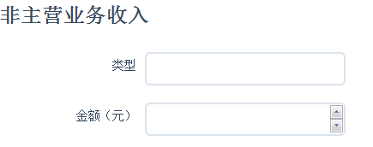
2. 经营情况-其他收入-家庭开支（月）改成 家庭月开支（元），去掉placeholder近一年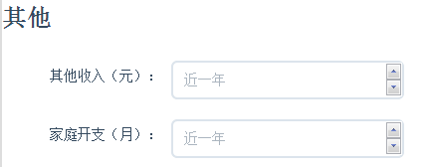
3. 在其他收入下方，增加字段：其他收入类型，类型为文本，非必填，长度为100字符
4. 经营情况-猪舍分类，提供备注（有混养的情况）

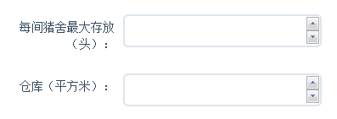在仓库字段的上方增加一个新的字段：“猪舍备注”，非必填，类型为文本，文本长度为300个字符

1. 资产负债表-商业信贷新增字段：
   1. 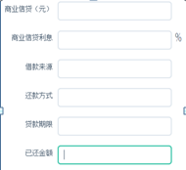将商业信贷到已还金额视为一个模块，在此模块右侧新增一个同样的模块，字段的格式相同，非必填
   2. 原本的字段名称改为：商业信贷1（元）、商业信贷1利息、商业信贷1借款来源、商业信贷1还款方式、商业信贷1贷款期限、商业信贷1已还金额
   3. 新增的字段为：商业信贷2（元）、商业信贷2利息、商业信贷2借款来源、商业信贷2还款方式、商业信贷2贷款期限、商业信贷2已还金额
   4. 在已还金额下方增加字段：商业信贷备注，类型为文本，非必填，长度为300字符

* 员工H5-待录单客户

1. 待录单客户
   1. 经营状况-去掉非主营业务收入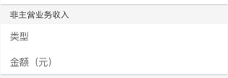
   2. 经营情况-其他收入-家庭月开支（元），去掉placeholder近一年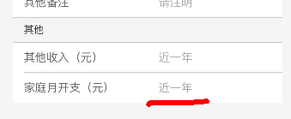

在其他收入下方，增加字段：其他收入类型，类型为文本，非必填，长度为100字符

* 1. 经营情况-猪舍分类，提供备注（有混养的情况）

在仓库字段的上方增加一个新的字段：“猪舍备注”，类型为文本，文本长度为300个字符

* 1. 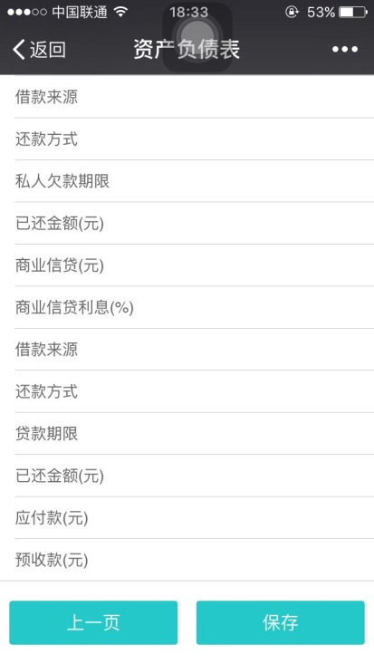资产负债表-商业信贷新增功能：
     1. 将商业信贷到已还金额视为一个模块，在此模块下方新增一个同样的模块，字段的格式相同，非必填
     2. 原本的字段名称改为：商业信贷1（元）、商业信贷1利息、商业信贷1借款来源、商业信贷1还款方式、商业信贷1贷款期限、商业信贷1已还金额
     3. 新增的字段为：商业信贷2（元）、商业信贷2利息、商业信贷2借款来源、商业信贷2还款方式、商业信贷2贷款期限、商业信贷2已还金额
     4. 在已还金额下方增加字段：商业信贷备注，类型为文本，非必填，长度为300字符
* 管理后台-客户详情-信用报告

1. 经营情况
2. 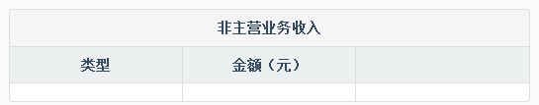经营情况-去掉非主营业务收入字段
3. 经营情况-增加字段：
4. 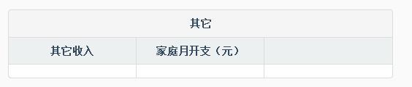在其他收入右侧增加字段：’其他收入类型’
5. 经营情况-饲养规模模块，在每间猪舍最大存放字段的右侧增加字段：“猪舍备注”，非必填，类型为文本，文本长度为300个字符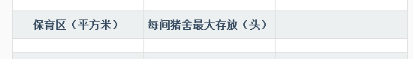
6. 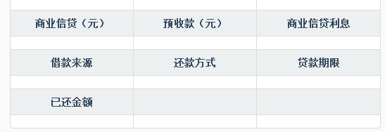资产负债表-负债-商业信贷，将原商业信贷部分改为：商业信贷1（元）、商业信贷1利息、商业信贷1借款来源、商业信贷1还款方式、商业信贷1贷款期限、商业信贷1已还金额
7. 在下方新增的字段：商业信贷2（元）、商业信贷2利息、商业信贷2借款来源、商业信贷2还款方式、商业信贷2贷款期限、商业信贷2已还金额
8. 在商业信贷2组合的下方增加字段：商业信贷备注，类型为文本，非必填，长度为300字符
9. 基本信息
10. 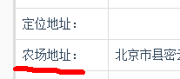字段：农场地址 改为 猪场地址
11. 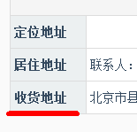 字段： 收货地址 改为 猪场地址

## 【需求描述】当审核结论为不通过或待补充时，不显示 客户还款方式、默认资方、资方列表

【页面】管理后台-客户管理-授信待处理-审核弹窗页

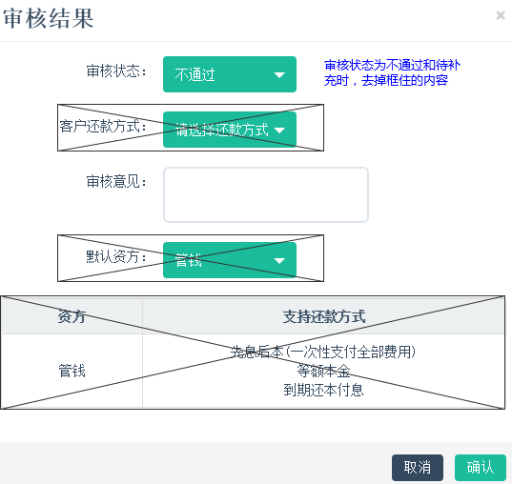

## 【bug描述】后台-线索电核 多次点击保存并创建客户 查询客户时会显示多个同一个客户

【页面】管理后台-线索电核-领单页

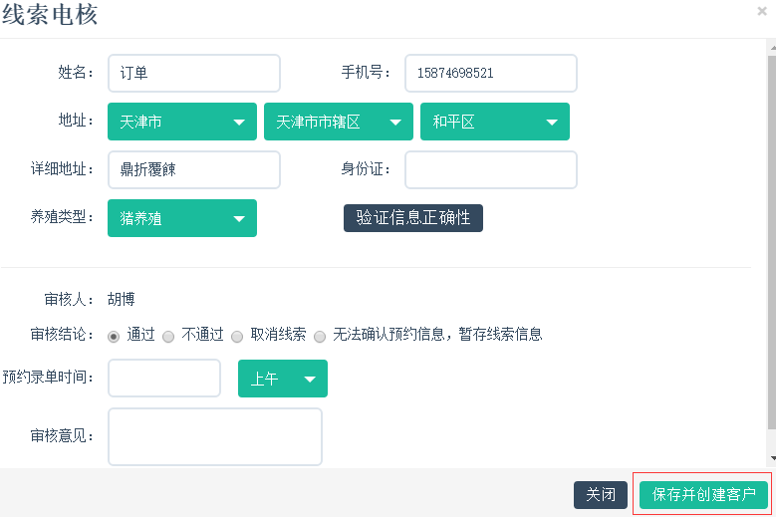

## 【需求描述】线索电核结论为取消和无法确认时对身份证和验证信息的交互调整

【页面】管理后台-线索电核-领单页

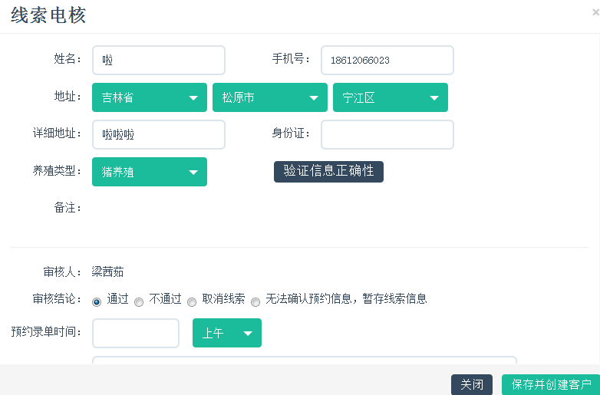

当审核结论为“通过”或者“不通过”时，逻辑保持不变；当审核结论为“取消线索”或者“暂存信息”，保存信息时：不判断是否填写身份证信息，不判断是否验证信息正确性。

## 【需求描述】调整客户关联销售的字段显示

【页面】后台-客户管理-客户查询页

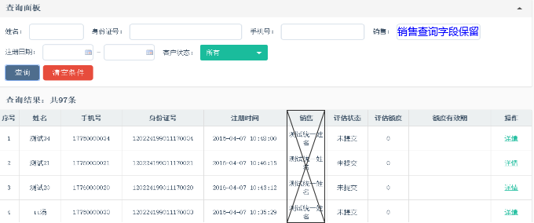

查询面板中销售字段保留，查询结果列表去掉销售字段

【页面】后台-客户管理-客户详情页

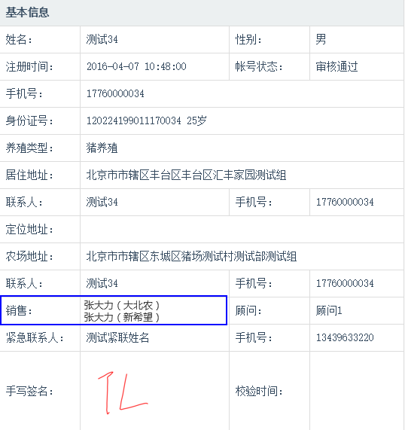

## 【需求描述】新增区域风险配置页面和风险预警提示框

【页面】系统管理-风险区域配置（新增页面）

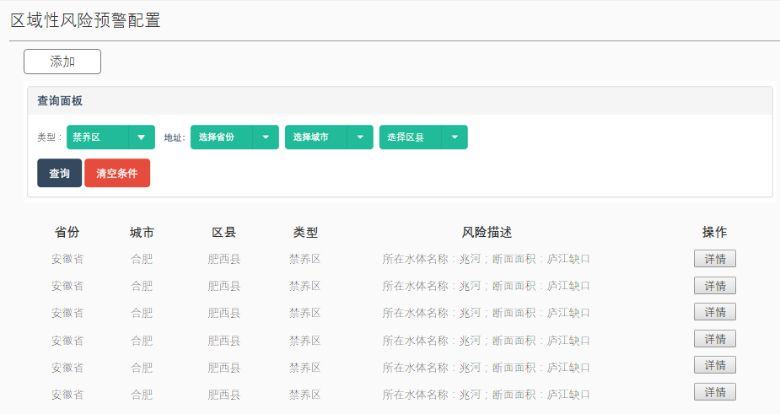

注：查询面板及表单字段参考原型。

点击【添加】btn弹框

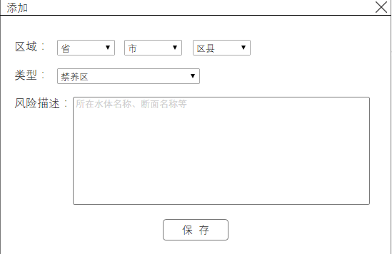

点击【详情】弹框

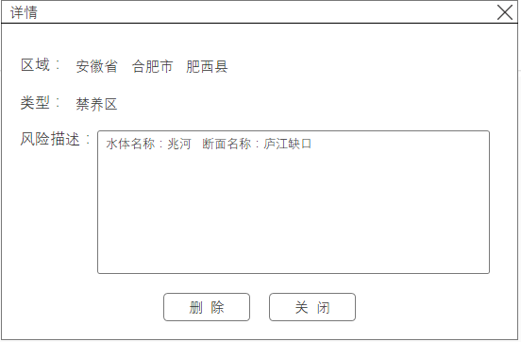

【页面】线索管理-线索电核-领单弹窗页

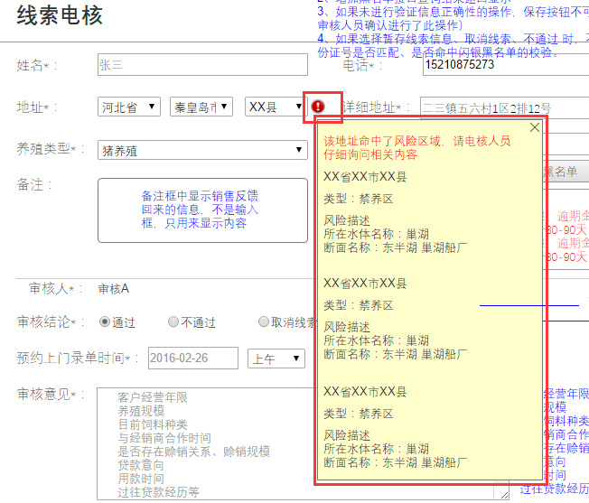

若该地址命中了风险预警区域，则地址后面会出现一个“红色”的感叹号，点击感叹号会出现风险预警的弹窗，点击右上角”X”关闭弹窗

【页面】客户管理-客户详情-信用报告

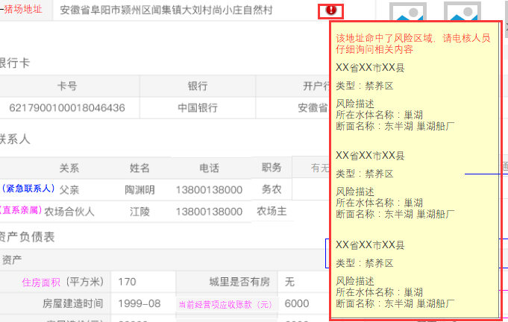

信用报告中地址信息模块的猪场地址若命中了风险区域，则在猪场地址后面会出现一个“红色”的感叹号，点击感叹号会出现风险预警的弹窗，点击右上角”X”关闭弹窗

## 【需求描述】商户LOGO改成非必传，如果没有传LOGO，显示默认图片

【页面】后台-商户管理-商户查询-详情-修改商户信息页

【页面】员工H5-添加商户-商户详情（上传照片）

## 【需求描述】登录相关问题

同一账号，允许在多端可以同时登录，同一类型终端不能同时登录，即员工H5和管理后台不会相互将对方踢下线。

H5端自动登录功能（5分钟免登陆功能refreshToken）

## 【需求描述】商户查询，查询结果中的“销售”改成“销售负责人”

【页面】后台-商户管理-商户查询

## 【需求描述】所有页面“商户类型*”改成“经营类型*”

【页面】后台-商户管理-商户详情页、后台-商户管理-修改商户信息、后台-商户管理-创建商户、员工H5-添加商户、员工H5-商户详情-查看-编辑商户

## 【需求描述】新增商户类型*（下拉框）：经销商、饲料厂（单选）；销售品牌：文本框；

【页面】后台-商户管理-商户详情页、后台-商户管理-修改商户信息、后台商户管理-创建商户、员工H5-添加商户、员工H5-商户详情-查看-编辑商户、后台-线索电核弹窗

## 【需求描述】新增商户名称

【页面】线索电核弹窗

## 【需求描述】线索查询搜索结果中，将销售列title改为创建人，查询条件中销售改为创建人，搜索样式改为支持搜索的下拉框

【页面】后台-线索管理-线索查询页

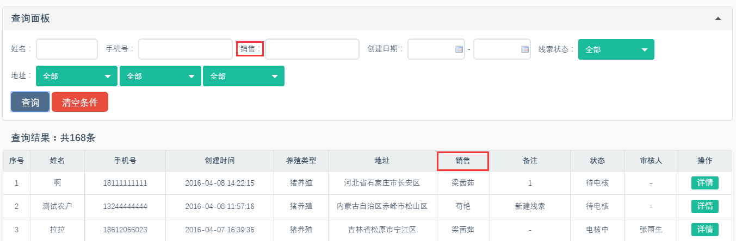

## 【需求描述】待录单客户数量提示

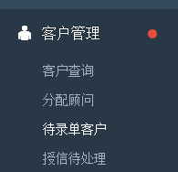【页面】管理后台侧边导航栏，员工H5功能导航页

* 管理后台侧边导航栏

管理后台侧边导航栏，客户户管理-待录单客户

每60秒进行一次查询，若存在未录单的客户

在对应的二级导航显示数量

在对应的一级导航显示红点

若不存在，则在对应的位置消失

数字最多显示99

* 员工H5功能导航页

待录单客户

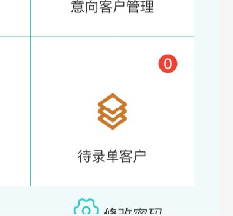目前显示数量0，正常情况应该为：

访问首页时进行一次查询，若存在未录单的客户

在对应的导航显示数量

若不存在，则在对应的位置消失

数字最多显示99

## 【需求描述】调整并统一验证码获取的交互及规则

|  |  |  |  |
| --- | --- | --- | --- |
| 服务端 | 页面 | 交互逻辑 | 发送次数限制逻辑 |
| 管理后台 | 登录页-忘记密码 | 输入手机号码，点击获取验证码，手机短信获得验证码信息，输入生成的验证码和新密码完成密码找回 | 云通信每人每天验证码发送上限为5条，通知推送20条，语音验证码30条。 验证码交互统一为：第一次点击【获取验证码】时，在此按钮上方出现“没收到？”的提示文字，并且始终显示，除非刷新页面，点击提示文字“没收到”出现弹窗“请您联系客服人员，服务电话400-XXX-XXX”（+确定btn）。 当点击2次【获取验证码】都没有收到短信，第三次点击【获取验证码】时，出现弹窗“此次验证码将以电话语音的形式进行播报，注意接收（+确定btn）” 三次点击【获取验证码】都没有收到的，点击第四次【获取验证码】出现弹窗，弹窗内容为“请您联系客服人员，服务电话{客服电话}”（+确定btn）。 |
| 管理后台-修改密码 | 手机号项不可修改，修改密码页点击获取验证码，手机会收到一个验证码，输入生成的验证码和新密码完成密码修改 |
| 系统管理-验证码查询 | 提供手机号码并点击发送验证码，运营人员在后台输入手机号码，可以查询最新的验证码，完成需要验证的内容 |
| 员工H5 | 登录页-忘记密码 | 输入手机号码和新密码，点击发送验证码，手机收到验证码，填入验证码，完成密码找回 |
| 首页-修改密码 | 手机号码项不可修改，输入新密码，点击发送验证码，手机收到验证码，填入验证码，完成密码修改 |
| 待录单客户-验证码校验 | 手机号码项不可修改，帮用户设置一个密码，作为用户登录客户H5的密码，点击发送验证码，用户手机收到验证码，风控人员将用户手机中的验证码填入后，点击完成校验 |
| 员工APP | 登录页-忘记密码 | 输入手机号码和新密码，点击发送验证码，手机收到验证码，填入验证码，完成密码找回 |
| 首页-修改密码 | 手机号码项不可修改，输入新密码，点击发送验证码，手 机收到验证码，填入验证码，完成密码修改 |
| 待录单客户-验证码校验 | 手机号码项不可修改，帮用户设置一个密码，作为用户登录客户H5的密码，点击发送验证码，用户手机收到验证码，风控人员将用户手机中的验证码填入后，点击完成校验 |
| 商户H5 | 登录页-忘记密码 | 输入手机号码和新密码，点击发送验证码，手机收到验证码，填入验证码，完成密码找回 |
| 首页-修改密码 | 手机号码项不可修改，输入新密码，点击发送验证码，手机收到验证码，填入验证码，完成密码修改 |
| 客户H5 | 登录页-忘记密码 | 输入手机号码和新密码，点击发送验证码，手机收到验证码，填入验证码，完成密码找回 |
| 首页-修改密码 | 手机号码项不可修改，输入新密码，点击发送验证码，手机收到验证码，填入验证码，完成密码修改 |

## 还款计算器-员工H5

* 1. 还款方式：等额本金、等额本息、先息后本（一次性支付费用）、到期还本付息
  2. 借款期限改成：1~6期

## 安全需求

1. HTTPS的配置
2. 密码加盐
3. 登录错误次数过多冻结账户：若登录失败，失败时刻开始计时，若之后的5分钟内累计错误10次，则该账号在当日内被冻结
4. 银行卡号加密（商户、客户）
5. 身份证号加密（商户、客户）

## 官方首页需求